**Plan de Proyecto**

**“Nombre Proyecto”**

***Integrantes:***

***Sección:***

***Fecha:***

**Tabla de contenido**

**Contenido**

Introducción 4

Datos del documento 4

Información del Proyecto 4

Integrantes 4

Propósito del plan de proyecto 6

Alcance del proyecto 6

Metodología de Desarrollo 6

Definición de roles y responsabilidades 7

Estructura de Desglose de trabajo 7

Costos 7

Calendarización de las actividades 9

Resumen de riesgos 9

Mockups 9

Condiciones de aceptación para cierre del proyecto 10

Anexos 11

# Introducción

Este documento detalla la planificación integral para el desarrollo de la plataforma web **Atriles Croma**, cuyo objetivo es digitalizar el catálogo de estructuras metálicas, permitir pedidos a medida y recibir cotizaciones personalizadas. Se incluyen el alcance, metodología, recursos, costos, riesgos y cronograma de trabajo.

# Datos del documento

|  |  |
| --- | --- |
| **Elemento** | **Detalle** |
| **Nombre del Proyecto** | Plataforma Web para Exhibición y Venta de Estructuras Metálicas – Atriles Croma |
| **Tipo de Documento** | Plan de Proyecto – Informe de Avance |
| **Versión** | 1.0 |
| **Fecha de Elaboración** | 12 de Septiembre de 2025 |
| **Responsable** | Diego Nicolás Croma Rivera – Desarrollador / Jefe de Proyecto |
| **Revisión** | Diego Croma |
| **Aprobación** | Diego Croma |

**Histórico de Revisiones**

|  |  |  |  |
| --- | --- | --- | --- |
| Versión | Fecha | Descripción/cambio | Autores |
| 1 | 10-Septiembre | inicio | Diego Croma |
| 2 | 23-septiembre | revisión | Diego Croma |

# Información del Proyecto

|  |  |
| --- | --- |
| Proyecto (Nombre) | Plataforma Web para Exhibición y Venta de Estructuras Metálicas – Atriles Croma |
| Fecha de Inicio | 10 de Septiembre 2025 |
| Fecha de Término | 15 de Noviembre 2025 |
| Docente | KARLA MARILYN ROCO RAMIREZ |
| Sección | CAPSTONE_004D |

# Integrantes

| Rut | Nombre | Correo |
| --- | --- | --- |
| 20.591.049-2 | Diego Croma Rivera | Di.croma@duocuc.cl |
|  |  |  |
|  |  |  |
|  |  |  |

|  |
| --- |
| Propósito del plan de proyecto *Propósito, objetivo, visión que se espera de la planificación de este proyecto.* |
| Planificar y controlar el desarrollo de la plataforma web, asegurando el cumplimiento de plazos, costos y calidad. Se busca entregar un sistema funcional que permita a la empresa exhibir sus productos, gestionar pedidos y recibir cotizaciones en línea. |

|  |
| --- |
| Alcance del proyecto *Problema, solución propuesta y contexto del proyecto.* |
| **Problema:** La empresa Atriles Croma carece de una plataforma digital para mostrar productos y gestionar cotizaciones.  **Solución:** Sitio web en WordPress con WooCommerce, Contact Form 7 y WP Mail SMTP para catálogo, carrito de pedidos, cotización personalizada y administración de productos.  AtrilesCroma es una pyme que se encuentra en baja en cuanto a sus ventas y a su visibilidad, por lo tanto necesita crecer mediante canales digitales que les permitan llegar a mas clientes y aumentar las ventas de sus productos, además de mejorar el trato con el cliente, ya que funcionan con un trato de tu a tu, y mediante recomendaciones, y no pueden vender productos de manera rápida mediante la web, y esto retrasa los procesos y no peremitee fluidez a la hora de vender sus productos. |
| *Funciones esperado del software a desarrollar.* |
| Catálogo de productos por categorías.  Carrito de compras con opciones de retiro o envío.  Formulario de cotización con carga de imágenes.  Gestión de pedidos y notificaciones por correo. |
| *Rendimiento esperado del software a desarrollar.* |
| **Disponibilidad:** La plataforma debe funcionar de manera estable en un entorno WordPress con PHP 8.x y MySQL, sin caídas durante las pruebas.  **Tiempo de respuesta:** Las páginas principales (inicio, catálogo, cotización) deben cargar en menos de 3 segundos en el entorno local estándar.  **Procesamiento de pedidos y correos:** Los formularios de pedido y cotización deben enviar confirmaciones de correo en un tiempo acotado.  **Escalabilidad futura:** El diseño debe ser exportable a un hosting con SSL para soportar tráfico mayor, sin necesidad de rediseño completo. |
| *Restricciones del proyecto.* |
| **Tiempo acotado:** Desarrollo y pruebas deben completarse dentro de las 10 semanas de la Fase 2.  **Presupuesto mínimo:** Se utilizarán únicamente herramientas gratuitas (WordPress, plugins libres, hosting local) durante la etapa académica.  **Dependencia de terceros:** El correcto funcionamiento de ciertos módulos (correo SMTP, pasarela de pago Webpay) depende de proveedores externos y podría requerir configuraciones adicionales si se publica en un hosting real.  **Modulo de Pagos:** Sin pagos en línea obligatorios para el proyecto académico.  **Entrega en entorno local:** El proyecto se presentará funcionando en un servidor local (LocalWP) con opción de migrar a hosting en producción más adelante. No se exige publicación pública en esta fase |
| Metodología de Desarrollo *Definir y justificar la metodología de desarrollo seleccionada.* |
| Se utilizará **Metodología Tradicional en Cascada** con instancias de retroalimentación intermedia.  La metodología en cascada organiza el trabajo en fases secuenciales: análisis, diseño, desarrollo, pruebas y entrega. Cada etapa debe completarse antes de pasar a la siguiente, dejando evidencia documentada en cada hito. Para este proyecto se incorporan revisiones parciales en puntos clave (por ejemplo, semanas 7–8 y 12) con el fin de recibir comentarios del docente guía y de la empresa  **Justificacion**  El proyecto es **unipersonal**, lo que facilita la planificación lineal y el control de cambios.  El alcance está **claramente definido** (sitio web en WordPress con catálogo, carrito, cotización y correo), por lo que no se espera una variabilidad grande de requerimientos.  La **documentación detallada** exigida por la asignatura (plan de proyecto, actas, DAS, etc.) se alinea naturalmente con las fases formales de la cascada.  Permite cumplir con los plazos académicos: se adapta al cronograma de 18 semanas, con entregas formativas y sumativas ya establecidas. |

|  |  |  |
| --- | --- | --- |
| Definición de roles y responsabilidades *Roles y responsabilidades de todos los participantes en el desarrollo**de SW*. | | |
| **Rol** | **Nombre** | **Responsabilidades** |
| Jefe De Proyecto | Diego Croma | Desarrollo completo, documentación, pruebas, despliegue, gestión con la empresa. |
| Cliente | Mario Croma | Entregar requisitos, validar avances y aprobar entregas. |
| Docente Guia | Karla Roco | Supervisión académica, retroalimentación y evaluación. |

|  |
| --- |
| Estructura de Desglose de trabajo *Definición de Diagrama y diccionario EDT. Adjuntar diagrama y diccionario , considere en el EDT Plan de pruebas inicial, plan de calidad, plan de pruebas final , plan de mantención y capacitación .* |
|  |

**Diccionario EDT**



|  |
| --- |
| Costos *Definición de costos en recursos tecnológicos y recursos humanos.* |
| **Recursos tecnológicos:**  Hosting y dominio: aprox. CLP $12.000 .  Plugins gratuitos: $0.  **Recursos humanos:**  Trabajo del desarrollador: $400.000 |

|  |
| --- |
| Calendarización de las actividades *Listado de actividades, tareas, duración, fechas, responsables, etc. Adjuntar Carta Gantt.* |
| | **Nº** | **Actividad** | **Inicio** | **Término** | **Duración (semanas)** | **Responsable** |  | | --- | --- | --- | --- | --- | --- | --- | | 1 | Definición del proyecto | S1 | S4 | 4 | Diego Croma (Jefe de Proyecto) |  | | 2 | Diseño de arquitectura y modelo BD | S5 | S6 | 2 | Diego Croma |  | | 3 | Catálogo de productos | S7 | S9 | 3 | Diego Croma |  | | 4 | Módulo de pedidos | S9 | S11 | 3 | Diego Croma |  | | 5 | Formulario de cotización | S10 | S12 | 3 | Diego Croma |  | | 6 | Panel administrativo | S12 | S15 | 4 | Diego Croma |  | | 7 | Validación prototipo inicial | S7 | S8 | 2 | Diego Croma |  | | 8 | Pruebas parciales | S12 | S12 | 1 | Diego Croma |  | | 9 | Pruebas y mejoras finales | S14 | S17 | 4 | Diego Croma |  | | 10 | Documentación y presentación | S15 | S18 | 4 | Diego Croma |  | |

|  |  |  |  |  |
| --- | --- | --- | --- | --- |
| Resumen de riesgos *Listado de riesgos relacionado al desarrollo de S.W. Indicar riesgo, etapa o fase en que se presenta, la probabilidad de que ocurra, magnitud o impacto de este riesgo por etapa en el proceso.*  *Probabilidad: Alta, media, baja. (matriz de probabilidades)*  *Impacto: Alto, Significativo, Moderado, Inferior y Baja.* | | | | |
| **Riesgo** | **Fase** | **Probabilidad** | **Impacto** | **Acción** |
| Falta de tiempo por carga académica | Desarrollo | Media | Alta | Revisión semanal de avances y ajuste de tareas. |
| Problemas de hosting o dominio | Implementación | Baja | Significativo | Pruebas previas y respaldo local. |
| Cambios de requisitos del cliente | Desarrollo | Media | Significativo | Reuniones quincenales para validación temprana. |
| Fallas de correo SMTP | Pruebas/Producción | Baja | Moderado | Configuración con logs y pruebas de contingencia. |

|  |
| --- |
| Mockups |

Pagina “Home”

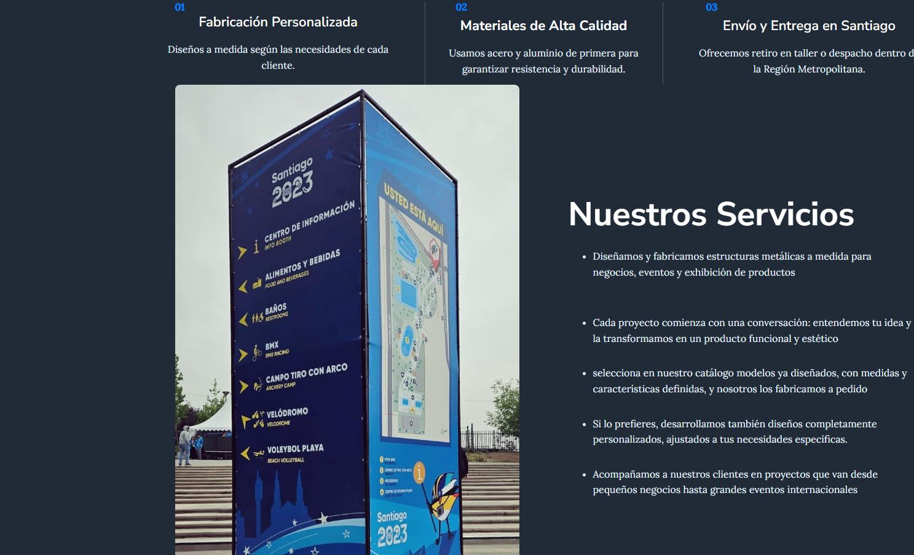

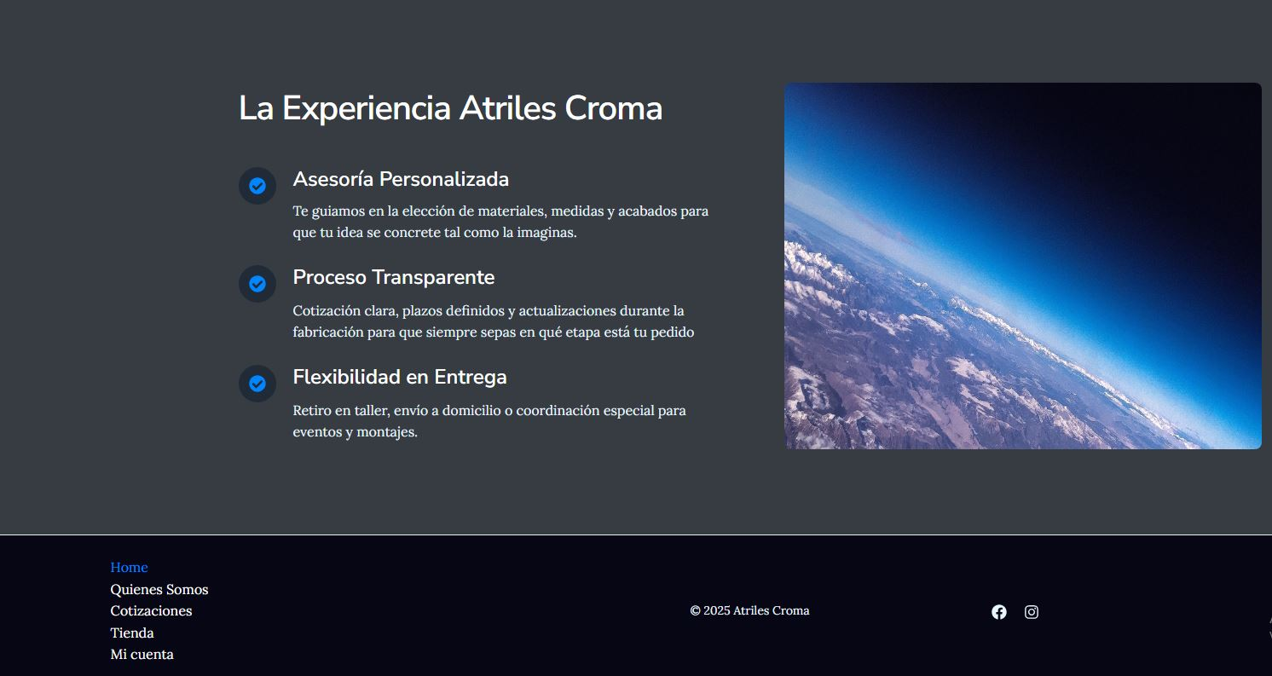

Pagina “Quienes Somos”

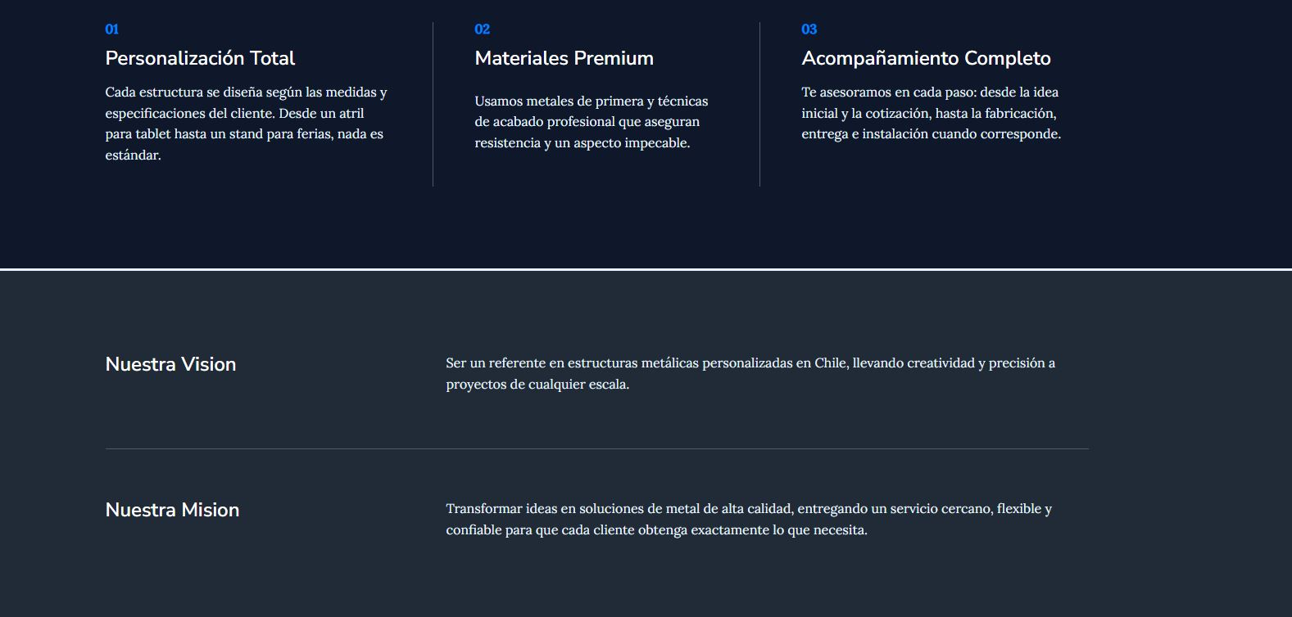

Pagina”Cotizaciones”

Pagina “Tienda”

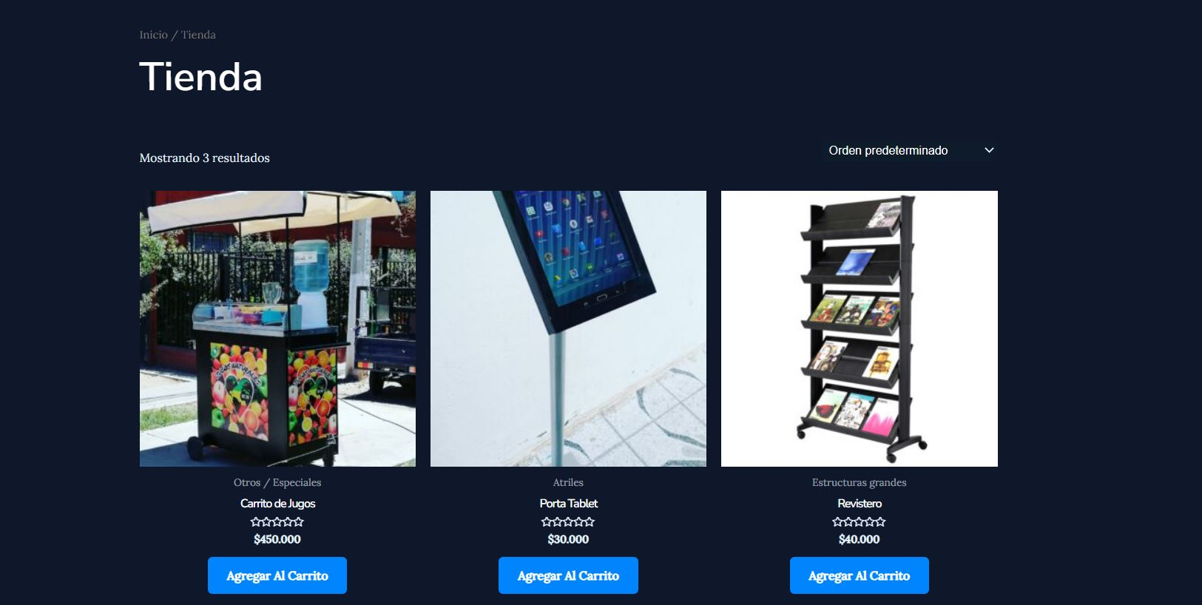

Pagina “Carrito”

Pagina “Mi Cuenta”

|  |
| --- |
| Condiciones de aceptación para cierre del proyecto *Condiciones que se deben cumplir para dar termino al proyecto y margen de tolerancia de aceptación de defectos.* |
| Catálogo y formulario de cotización operativos.  Correos automáticos de WooCommerce funcionando.  Flujo de ventas funcionando (Tienda, Carrito, Pagos).  Catálogo de productos.  Paneles administrativos de productos y estados de pedido.  Validación de usuario cliente y docente. |

# Anexos

Costos

|  |  |  |
| --- | --- | --- |
| **Concepto** | **Detalle** | **Costo Estimado (CLP)** |
| **Desarrollo e implementación** | Diseño, instalación de WordPress, configuración de WooCommerce, pruebas y puesta en marcha. Aproximadamente 60 h de trabajo personal. | **$300.00** |
| **Hosting y dominio (opcional)** | Plan básico anual + dominio .cl (puedes aclarar que es opcional o solo de prueba local). | $12.00 |
| **Mantenimiento básico** | Actualizaciones y soporte durante 6 meses. | $50.00 |
|  |  | $362.00 |

Casos de Uso

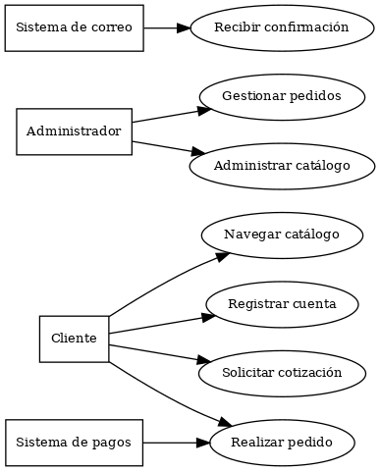

Diagrama de base de datos

| **Entidad / Tabla** | **Propósito y datos clave** |
| --- | --- |
| **wp_users** | Registra a cada usuario del sitio: clientes, administradores y shop-managers. Contiene nombre de usuario, contraseña cifrada, correo electrónico, fecha de registro y estado. |
| **wp_usermeta** | Almacena metadatos adicionales de cada usuario, como roles (cliente, administrador, shop manager), preferencias de envío, direcciones, etc. |
| **wp_posts** | Tabla central de WordPress. En WooCommerce se usa para guardar tanto **productos** como **pedidos** y otros tipos de contenido. Incluye título, descripción, tipo de post (product, shop_order), autor, estado y fechas. |
| **wp_postmeta** | Guarda la información específica de cada post/producto/pedido: precios, inventario, SKU, estado de pago, campos personalizados, etc. |
| **wp_terms** | Define los “términos” o categorías, como las **categorías de productos** o etiquetas. |
| **wp_term_taxonomy** | Relaciona cada término con su taxonomía (por ejemplo, categoría de producto, etiqueta). |
| **wp_term_relationships** | Conecta los productos (en wp_posts) con las categorías o etiquetas definidas en wp_terms. |
| **wp_wc_orders** | Tabla específica de WooCommerce para el encabezado de cada pedido: ID de pedido, cliente, estado (procesando, completado, cancelado), totales y fechas. |
| **wp_wc_order_items** | Detalla los artículos que forman parte de cada pedido: producto, cantidad, precio, impuestos. |
| **wp_wc_order_itemmeta** | Metadatos de cada artículo de pedido: variaciones de producto, atributos personalizados, descuentos aplicados, etc. |